附录B 软件概要设计报告文档模板
1. 引言 3
1.1 编写目的 3
1.2 项目风险 3
1.3 预期读者和阅读建议 3
1.4 参考资料 3
2. 设计概述 4
2.1 限制和约束 4
2.2 设计原则和设计要求 4
3. 系统逻辑设计 4
3.1 系统组织设计 4
3.2 系统结构设计 5
3.2.1 系统特性表 5
3.3 系统接口设计 6
3.3.1 系统接口表 6
4. 系统出错处理设计 6
4.1 系统出错处理表 6
5. 技术设计 7
5.1 系统开发技术说明表 7
5.2 开发技术应用说明 7
6. 概要设计UML图 8
6.1 包图 8
6.2 类图 9
6.3 部署图 10
6.4 构件图 10
7. 数据库设计 10
8. 词汇表 11
9. 进度计划 11

引言

编写目的
本软件系统概要设计报告基于多视图三维重建系统的需求规格说明书编写。该软件产品旨在通过计算机视觉技术实现从多张二维图像中重建三维模型，主要作用包括相机标定、特征提取与匹配、稀疏点云重建、稠密点云生成和网格纹理映射。最终实现从图像序列到完整三维模型的自动化重建流程。

项目风险
首要风险承担者包括：
- 任务提出者：承担项目方向指导和技术支持风险，负责项目进度监控和质量评估。
- 软件开发者：承担技术实现风险和进度风险，负责按照需求规格完成系统开发和测试。
- 产品使用者：承担系统使用效果和教学应用风险。
主要技术风险：
- 学生团队开发经验相对不足，可能影响项目进度。
- SFM算法实现复杂度高，技术难度较大。

预期读者和阅读建议
预期读者包括：
- 开发人员：重点阅读第3、4、5章的系统设计和实现细节
- 项目经理：关注第2章设计概述和第8章进度计划
- 测试人员：关注第4章系统出错处理设计
- 用户：了解第1章引言和第2章设计概述

参考资料
1.OpenCV 4.8.0 Documentation - OpenCV Team 2023年8月
2.VisualSFM: A Visual Structure from Motion System - Changchang Wu 2011年10月
3.Accurate, Dense, and Robust Multiview Stereopsis -Yasutaka Furukawa, Jean Ponce 2010年8月
4.A Flexible New Technique for Camera Calibration -Zhengyou Zhang 2000年11月

设计概述

限制和约束
技术条件：
- 依赖OpenCV 4.x以上版本
- 需要支持C++17标准的编译器
- 需要足够的存储空间存放中间结果
开发环境：
- 开发工具：Visual Studio
- 第三方库：OpenCV、文件系统库
- 平台要求：Windows/Linux/macOS
性能约束：
- 处理大量图像时的内存限制
- 重建算法的时效性要求
- 点云数据的存储效率

设计原则和设计要求
设计原则：
- 模块化设计：各功能模块独立开发测试
- 可扩展性：支持算法组件的替换和升级
- 错误处理：完善的异常处理和日志记录
- 数据一致性：保证三维数据的一致性
设计要求：
- 命名规则：采用驼峰命名法，见名知意
- 接口规范：模块间接口清晰明确
- 文档完整：关键算法和接口有详细注释

系统逻辑设计

系统组织设计
子系统编号 | 英文名称 | 中文名称 | 业务职能 | 安装地点 | 备注
SYS001 | CameraCalibration | 相机标定 | 计算相机内外参数 | 本地 | 单次执行
SYS002 | FeatureProcessing | 特征处理 | 提取匹配图像特征 | 本地 | 核心处理
SYS003 | SparseReconstruction | 稀疏重建 | 生成稀疏点云 | 本地 | 增量式
SYS004 | DenseReconstruction | 稠密重建 | 生成稠密点云 | 本地 | 资源密集
SYS005 | SurfaceReconstruction | 表面重建 | 生成网格模型 | 本地 | 后处理

系统结构设计

系统特性表
子系统：SYS001 相机标定
特性编号 | 系统特征英文名称 | 系统特征中文名称 | 操作功能 | 调用对象 | 被调用对象 | 备注
F001 | loadCalibrationImages | 加载标定图像 | 读取棋盘格图像 | main | 文件系统 | 格式验证
F002 | detectChessboardCorners | 检测角点 | 查找棋盘格角点 | calibrateCamera | 图像处理 | 精度控制
F003 | computeCameraParameters | 计算相机参数 | 计算内外参数 | main | 标定算法 | 核心计算
子系统：SYS002 特征处理
特性编号 | 系统特征英文名称 | 系统特征中文名称 | 操作功能 | 调用对象 | 被调用对象 | 备注
F004 | extractImageFeatures | 提取图像特征 | 检测关键点和描述子 | main | 特征检测器 | SIFT/SURF
F005 | matchFeaturesBetweenImages | 特征匹配 | 匹配图像间特征点 | reconstruction | 匹配算法 | 双向匹配

系统接口设计

系统接口表
接口编号 | 接口名称 |  | 接口类型 | 接口性质 | 接口速率 | 接口协议 | 备注
I001 | ImageInput |  | 文件接口 | 输入 | 依赖磁盘 | 图像格式 | JPEG/PNG
I002 | PointCloudOutput |  | 数据接口 | 输出 | 中速 | PLY格式 | 三维数据
I003 | CalibrationData |  | 配置接口 | 双向 | 低速 | YAML格式 | 相机参数

系统出错处理设计

系统出错处理表
错误编号 | 错误名称 | 错误原因 | 错误信息 | 处理方式 | 备注
ERR001 | 图像读取失败 | 文件不存在或格式不支持 | "无法读取图片: [路径]" | 跳过该图像，记录日志 | 可恢复错误
ERR002 | 特征匹配不足 | 图像间匹配点太少 | "匹配点数量不足，跳过该图像" | 调整参数或跳过 | 质量控制
ERR003 | 标定失败 | 棋盘格检测失败 | "相机标定失败: [原因]" | 检查输入图像质量 | 关键错误
4.2 维护处理过程表
错误编号 | 处理过程英文名称 | 处理过程中文名称 | 处理功能 | 入口参数 | 出口参数 | 备注
ERR001 | handleImageReadError | 处理图像读取错误 | 跳过无效图像 | 图像路径 | 处理结果 | 日志记录
ERR002 | handleFeatureMatchError | 处理特征匹配错误 | 质量控制和重试 | 匹配点数 | 是否继续 | 参数调整

技术设计

系统开发技术说明表
技术编号 | 开发技术英文名称 | 开发技术中文名称 | 处理功能 | 系统特性编号 | 备注
T001 | OpenCV SIFT | SIFT特征检测 | 尺度不变特征提取 | F004 | 专利算法
T002 | RANSAC PnP | PnP姿态估计 | 相机位姿求解 | F006 | 鲁棒估计
T003 | Bundle Adjustment | 光束法平差 | 优化三维结构和相机参数 | F007 | 非线性优化

开发技术应用说明
- OpenCV SIFT: 用于特征点检测和描述子提取，需注意专利许可问题
- RANSAC PnP: 解决3D-2D点对应问题，具有外点鲁棒性
- Bundle Adjustment: 使用LM算法进行非线性优化，提高重建精度

概要设计UML图

包图
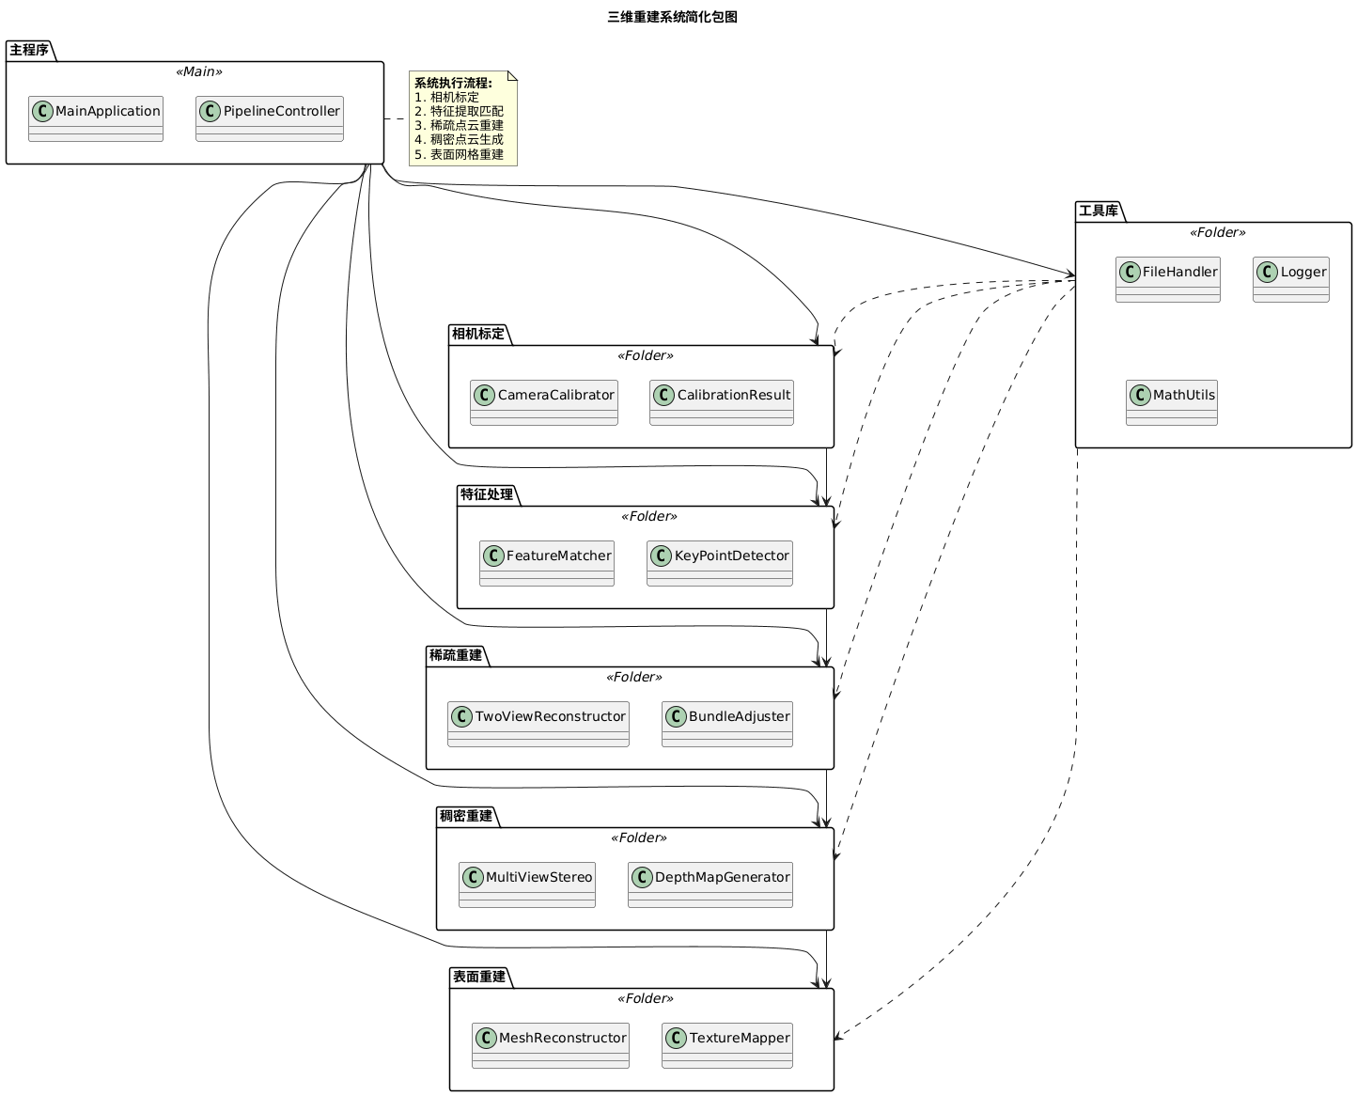

类图
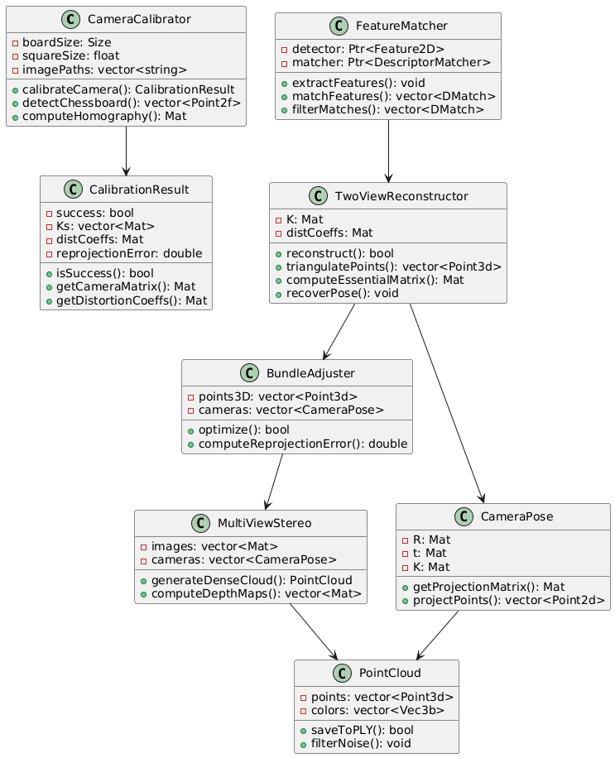

部署图
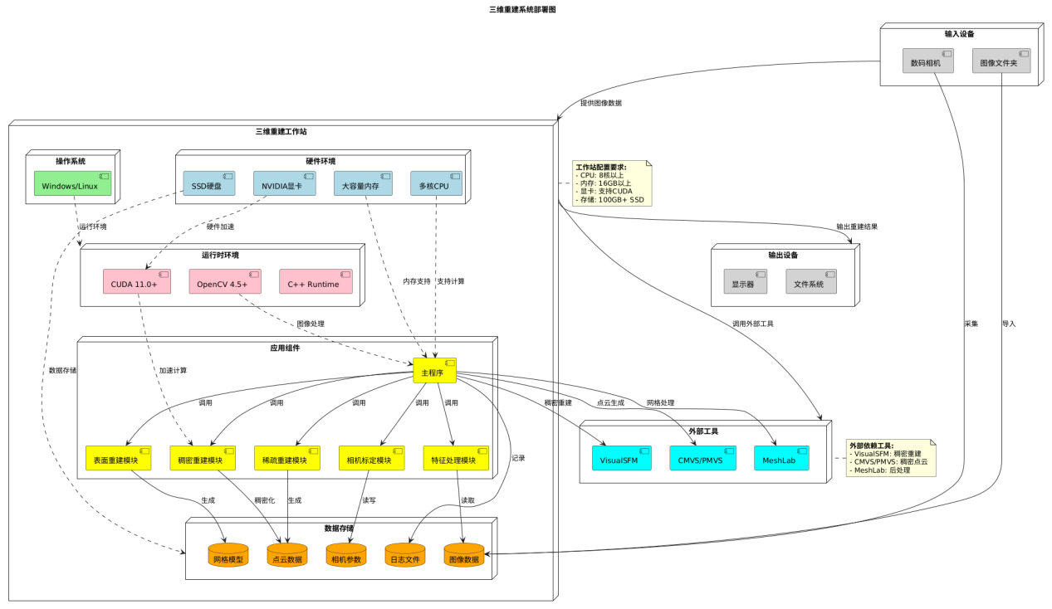

构件图
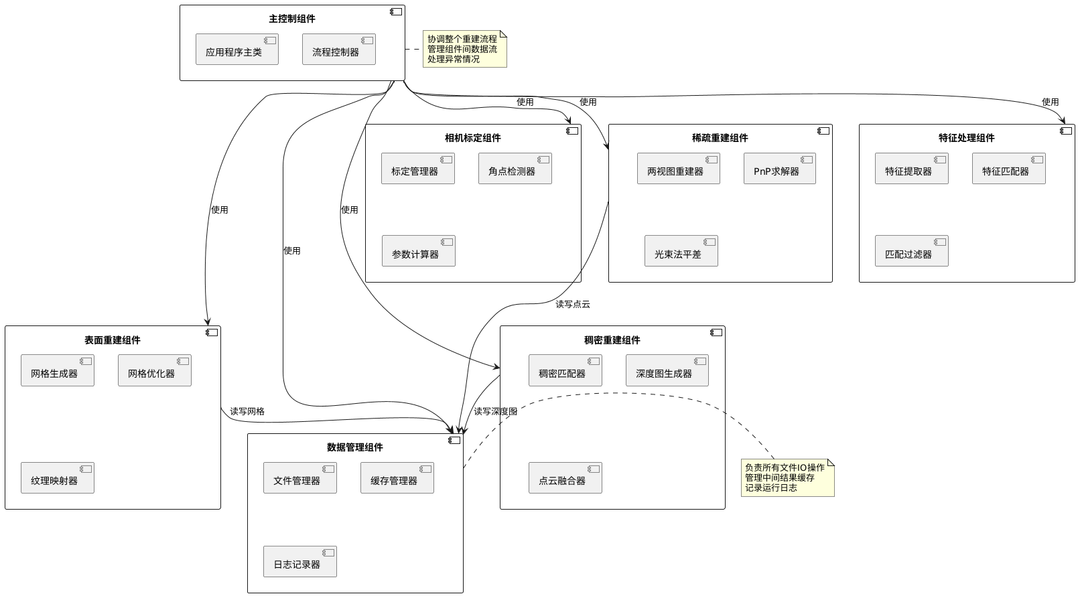

数据库设计
本系统使用文件系统存储中间结果和最终模型，主要包括：
- 相机参数文件（YAML格式）
- 点云数据（PLY格式）
- 匹配特征数据（二进制格式）
- 日志文件（文本格式）

词汇表
- SFM: Structure from Motion，从运动恢复结构
- PnP: Perspective-n-Point，透视n点问题
- BA: Bundle Adjustment，光束法平差
- SIFT: Scale-Invariant Feature Transform，尺度不变特征变换
- RANSAC: Random Sample Consensus，随机抽样一致算法

进度计划
第一阶段（4-6周）：相机标定和特征提取模块开发 第二阶段（5-6周）：稀疏重建和增量式SFM实现 第三阶段（7-9周）：稠密重建和表面重建集成 第四阶段（9-11周）：系统测试和性能优化 人员配备：
核心算法开发：2人
系统集成测试：1人
项目管理：1人

